
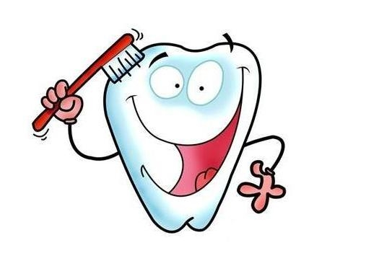
ВАЛЕОЛОГИЧЕСКАЯ ГАЗЕТА №4
для родителей
март 2014 г.

«Чтоб улыбка сияла или мама - первый стоматолог»

Когда ребёнок рождается, у него в дёснах уже есть зубы. В возрасте
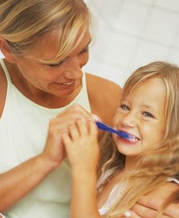
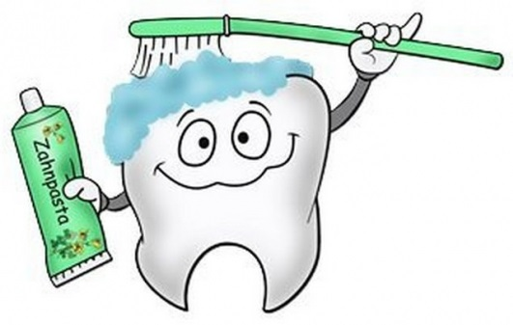
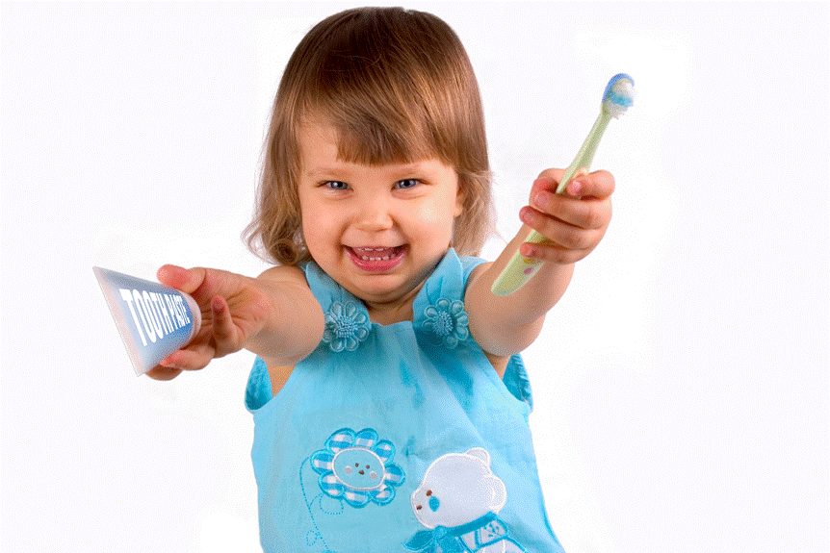
6-7 месяцев первые молочные зубки начинают прорезываться. Именно с этого времени забота о них становится неотъемлемой частью жизни маленького человека. Пока это делает за него мама - стерильный бинтик на её мизинце или на специальной пластиковой палочке снимает налёт, уже появившийся на зубках малыша. В возрасте 2-3 лет ребёнок начинает учиться чистить зубы. Конечно, только в присутствии родителей и с их помощью. Стоматологи рекомендуют пользоваться специальной детской щеткой, достаточно маленькой, чтобы можно было добраться до каждого зуба. Детская зубная щетка должна иметь нейлоновые щетинки, средней мягкости и с закруглёнными концами. На влажную зубную щётку выдавливают небольшое количество пасты - с горошину. Приложите щётку к основанию зуба и продольными движениями старайтесь снять налёт от края десны и между зубами. Покажите, что движения должны быть мелкими, а нажим лёгким. Не давайте ребёнку грызть щетку, - к сожалению, многим это занятие нравится гораздо больше, чем чистка.
«Привычка
- вторая натура»
Как только ваш ребёнок научится правильно чистить зубы, постарайтесь сделать так, чтобы это вошло у него в привычку. Для этого недостаточно сказать: Так надо! Ваш малыш как раз входит в возраст «почемучки» - он любопытен, он ищет объяснений всего происходящего на свете. Поэтому наберитесь терпения и скажите ему то, что вы знаете о зубах: как они растут, как выглядит здоровый зуб и как больной, что бывает с зубами, если за ними не ухаживать, и почему это бывает. Показать его несложно. Попросите детей вымыть руки. Затем предложите им ногтем осторожно провести по поверхности зуба сверху~- вниз. Объясните: белое вещество на ногте и есть зубной налёт; если мы не будем заботиться о наших зубах, бактерии, которые живут в этом самом налёте начнут разрушать зуб. Это будет очень неприятное заболевание - кариес. Для большей наглядности, чтобы показать ребёнку как именно разрушаются зубы, за которыми не ухаживают, можно решиться на эксперимент: положить по кусочку разных продуктов - яблоко, хлеб, картофель - в прозрачный полиэтиленовый пакет и плотно его закрыть. Несколько дней ребёнок будет своими глазами видеть, что процесс порчи отвратителен.

Пословицы о гигиене зубов
- Вечером чистят зубы для здоровья, а утром для красоты
- Чистый рот враг болезней


ВАЛЕОЛОГИЧЕСКАЯ ГАЗЕТА №4 для родителей март 2014 г

Сколько раз в день надо чистить зубы?
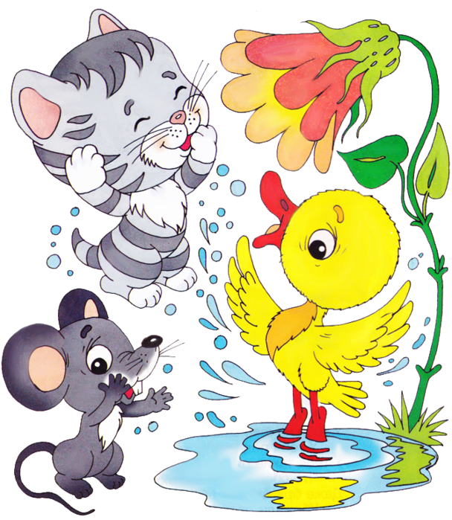
Правильный ответ: зубы надо чистить 2 раза в день. Желательно после приёма пищи. Очень часто слышишь и такой вопрос, какая зубная паста лучше? Главное требование, предъявляемое к зубной пасте, -необходимое содержание в ней фтора. Фтористое соединение укрепит эмаль зуба и будет способствовать постепенному восстановлению известкового слоя. Так что, как ни жаль, но пока, по результатам исследований , импортные зубные пасты выгодно отличаются по качеству. С точки зрения профилактики они на порядок выше отечественных.

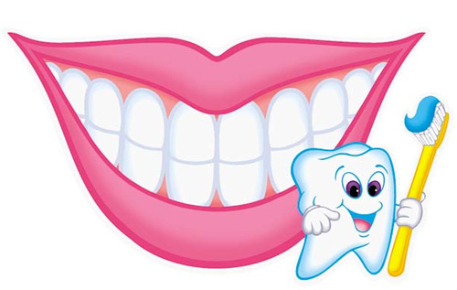
Чему ещё необходимо научиться? Всего лишь двум вещам: разумно питаться и не бояться зубного врача. Количество, качество, разнообразие продуктов, своевременность и регулярность приёма пищи решающим образом влияют на здоровье зубов, а самым страшным , но на вид таким безобидным врагом наших зубов является сахар. Беспорядочное употребление сахара, пирожных конфет - наносит большой вред зубам. Знайте, что пакетик конфет, съедаемых в течение дня, наносит зубам больше вреда, чем все конфеты, съеденные за один приём.. Однако не менее длинен и перечень полезных для зубов продуктов: сырые фрукты и овощи, орехи и семена, любая рыба, мало жирные сыры, натуральные соки и йогурты, молоко, чай.

Кое-что о зубной щетке.
Щетка - предмет индивидуальный. Предпочтение надо отдавать не с натуральной, а с искусственной щетиной.
После каждой чистки зубов основательно прополаскивайте щетку горячей водой, удаляя все остатки пасты между щетинками. Микробы, обитающие на зубах, легко смываются водопроводной водой.

Зачем идти к врачу?
Итак все ранние стадии заболеваний полости рта проходят практически безболезненно.
Обнаружить их может только стоматолог. Поэтому и посещать зубной кабинет для профилактического осмотра надо регулярно -не реже 2 раз в год.
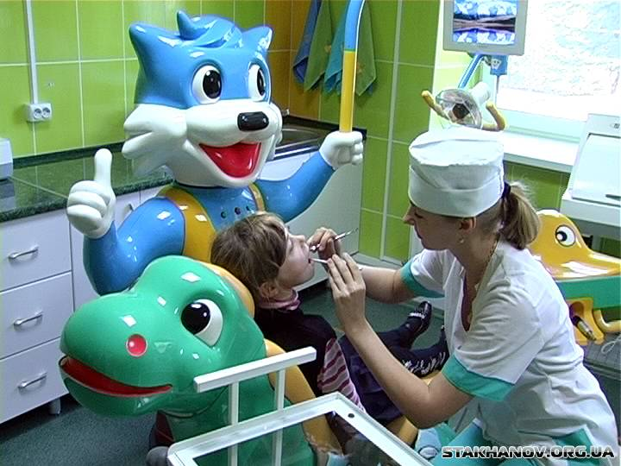
Не надо вести его туда обманом - будто собрались в магазин или к бабушке: ребёнок не простит этого и станет недоверчивым. Не пытайтесь применять шантаж: дашь доктору поставить тебе пломбу, тогда получишь 10 рублей. Не взывайте к силе воли: ты же мужественный мальчик, потерпи, я ещё не такое терпела. Во всех этих случаях доктор со всеми его пыточными инструментами предстанет неким чудовищем, в лапы которого добровольно , или обманом, или за плату должен попасть беззащитный малыш. Лучше попробуйте рассказать ему, как отважный врач день и ночь готов сражаться за его зубки, как помогают ему в этом все его знания, как почётно быть хорошим зубным врачом.

